Șandru Diana-Teodora
Calculatoare, Anul II
Seria B
Tehnici de programare
2020




Restaurant management system
CUPRINS

1. Obiectivul temei

2. Analiza problemei

3. Proiectare

4. Implemetare

5. Rezultate

6. Concluzii

7. Mențiuni

8. Bibliografie

1. Obiectivul temei

Cerințele temei:
→ Definiți interfața IRestaurantProcessing care conține principalele operații care pot fi
executat de chelner / administrator, după cum urmează:
• Administrator: creează un articol de meniu nou, șterge elementul de meniu, editează elementul de meniu
• Ospătar: creează o nouă comandă; calculați prețul pentru o comandă; generați factura în .txt format.

→ Definiți și implementați clasele din diagrama de clasă prezentată mai sus:
• Utilizați modelul de design compus pentru definirea claselor MenuItem,
BaseProduct și CompositeProduct
• Utilizați modelul de proiectare a observatorului pentru a anunța bucătarul de fiecare dată o nouă comandă care conține un produs compozit este adăugat.

→ Implementați restaurantul clasei folosind o colecție JCF predefinită care se bazează pe un structura de date hashtable. Cheia hashtable va fi generată pe baza comenzii clasei,
care poate asocia mai multe produse din meniu. Folosiți JTable pentru a afișa Restaurantul aferent informație.
• Definiți o structură de tip Hartă <Comandă, Colecție <MenuItem>> pentru stocarea informații în clasa Restaurant. Cheia hărții va fi format din obiecte de tip Comanda, pentru care va fi metoda hashCode () suprascrisa pentru a calcula valoarea hash din hartă din atributele Comanda (OrderID, data etc.).
• Definiți o colecție adecvată formată din obiecte MenuItem pentru stocarea
meniul restaurantului.
• Definiți o metodă de tip „bine formată” pentru clasa Restaurant.
• Implementați restaurantul clasei folosind metoda Design după contract (implicând pre, condiții post, invariante și assert-uri).

→ Elementele din meniu pentru popularea obiectului Restaurant vor fi încărcate / salvate dintr-un fișier folosind Serialization.

Luați în considerare implementarea unui sistem de gestionare a restaurantelor. Sistemul ar trebui să aibă trei tipuri de utilizatori: administrator, ospătar și bucătar. Administratorul poate adăuga, șterge și modifica existent produse din meniu. Chelnerul poate crea o nouă comandă pentru un tabel, adăugând elemente din meniu și calculați factura pentru o comandă. Bucătarul este înștiințat de fiecare dată când trebuie să gătească mâncare comandat printr-un ospătar.
2. Analiza problemei

Aplicația ar trebui să implementeze toate cerințele date în descrierea sarcinii. Implementarea restaorantului va consta într-un tabel Hash care folosește tehnica înlănțuirii în caz de coliziune. Se vor implementa metode specifice pentru adăugarea / eliminarea și listarea informațiilor din tabelul Hash. Pentru a permite o mai bună înțelegere a modului în care funcționează această aplicație, se vor utiliza preconditii, postconditii, assert-uri și invariante, precum și documentația Java pentru proiect.

Toate informațiile care vor fi înregistrate în aplicație din interfața grafică a utilizatorului vor fi testate pentru a respecta criteriile de validare și vor apărea mesaje specifice în cazul în care utilizatorul încearcă să introducă date greșite.

CAZURI DE UTILIZARE:

Vom avea doua tipuri de utilizatori: Administrator si Chelner ( + Chef, care nu poate executa nicio operațiune, doar este anunțat atunci când trebuie sa prepare un produs comandat).
Administratorul are capacitatea de a executa urmatoarele operațiuni:
→ adauga un produs in meniul restaurantului
→ sterge un produs din meniul restaurantului
→ updateaza un produs din meniul restaurantului
Situatia meniului restaurantului va fi afisata printr-un tabel in interfata grafica care se modfica in mod automat.

Chelnerul are capacitatea de a executa urmatoarele actiuni:
→ crearea unei comenzi (preluarea unei comenzi)
→ calcularea totalului pentru o anume comanda
→ generarea bonului fiscal pentru o comanda specificata
Situatia comenzilor va fi afisata printr-un tabel in interfata grafica care la fel, se modifica in mod automat atunci cand adaugam o comanda.
Totodata, costul total al unei comenzi se poate vedea tot in interfata grafica intr-un loc special destinat lui care va fi prezentat in capitolele urmatoare ale documentatiei.

3. Proiectare

Structuri de date

a. Array
Această clasă Java (membră a Java Collection Framework) are multe metode de manipulare a tablelor (cum ar fi sortarea și căutarea).

b. ArrayList
Clasa Java (membru al Java Collection Framework) are implementarea redimensionabilă a interfeței List, implementează toate operațiunile opționale de listă și permite toate elementele, inclusiv nulul. În plus față de implementarea interfeței Array, această clasă oferă metode de manipulare a dimensiunii tabloului care este utilizat intern pentru stocarea listei. (Această clasă este aproximativ echivalentă cu Vector, cu excepția faptului că este nesincronizată.)
Avantaje: ArrayList poate fi utilizat pentru a stoca lista de produse pentru meniul restaurantului. Fiecare instanță ArrayList are o capacitate. Capacitatea este dimensiunea tabloului folosit pentru stocarea elementelor din listă. Este întotdeauna cel puțin la fel de mare ca dimensiunea listei. Pe măsură ce elementele sunt adăugate la o ArrayList, capacitatea sa crește automat. Metode precum adăugarea sau eliminarea (eliminarea unui element dintr-o poziție specifică din lista tablelor), dimensiunea (returnează numărul de elemente), get (returnează elementul la indexul specific din tablou) și constructorii pentru lista de tablă din clasa ArrayList poate fi utilizat.
Dezavantaje: ArrayList nu este sincronizat, dar poate fi sincronizat folosind sincronizarea Java.

c. HashTable
HashTable Class Java implementează un hashtable, care mapează cheile valorilor. În această clasă, orice obiect null poate fi folosit ca si cheie sau ca valoare. Pentru a stoca și recupera cu succes obiecte dintr-un hashtable, obiectele utilizate ca si chei trebuie să implementeze metoda hashCode și metoda equal. O instanță a Hashtable are doi parametri care îi afectează performanța: capacitatea inițială și factorul de încărcare. Capacitatea este numărul de găleți din hashTable, iar capacitatea inițială este pur și simplu capacitatea la momentul creării tabelului hash. Tabelul hash este deschis: în cazul „coliziunii hash”, o singură găleată stochează mai multe intrări, care trebuie căutate secvențial. Factorul de încărcare este o măsură a cât de complet este permis hashTable-ul înainte de a crește automat capacitatea sa. Când numărul de intrări din hashtable depășește produsul factorului de încărcare și capacitatea curentă, capacitatea este crescută apelând metoda therehash.

d. HashMap
Hash Map este de fapt implementarea bazată pe hashTable a interfeței Map. Această implementare oferă toate operațiile opționale de Map și permite valori nule și cheia nulă. (Clasa HashMap este aproximativ echivalentă cu Hashtable, cu excepția faptului că este nesincronizată și nu permite nuluri.) Această clasă nu oferă garanții cu privire la ordinea hărții; în special, nu garantează că acea comanda va rămâne constantă în timp.

Avantaj: Această implementare oferă performanțe în timp constant pentru operațiile de bază , presupunând că funcția de hash dispersează elementele în mod corespunzător printre găleți. Iterarea asupra vizualizărilor de colecție necesită timp proporțional cu „capacitatea” instanței HashMap (numărul de găleți) plus dimensiunea acesteia (numărul de mapări cu valori cheie). Este foarte important să nu setați capacitatea inițială prea mare (sau factorul de încărcare prea mic) dacă performanțele de iterație sunt importante.
Dezavantaj: Rețineți că această implementare nu este sincronizată. Dacă mai multe fire accesează simultan o hashMap și cel puțin unul dintre fire modifică structural Map-ul, aceasta trebuie sincronizată extern. (O modificare structurală este orice operație care adaugă sau șterge una sau mai multe mapări; doar modificarea valorii asociate cu o cheie pe care o instanță o conține deja nu este o modificare structurală.)

Structura de date aleasă: HashMap
Din moment ce această aplicație nu va utiliza multitreading, nu există nicio problemă în utilizarea HashMap. Mai mult, putem găsi situația de a permite înregistrări nule. Un alt avantaj al utilizării HashMap este că această colecție este sigură pentru coliziuni, deoarece intrările tabelului acționează ca o listă legată. Când introduceți o nouă intrare în aceeași găleată, se adaugă doar la lista legată. Dacă hash-ul cheii de pe hartă se ciocnește cu o cheie existentă, harta va aranja sau păstra cheile într-o listă sub acel hash. Nicio cheie nu va fi suprascrisă de alte chei care se întâmplă, astfel încât să fie sortate în aceeași galeata.

Pachete

javax.swing
→ Oferă un set de componente „ușoare” (limbaj tot Java) care, în măsura maximă posibilă, funcționează la fel pe toate platformele.

java.awt
→ Conține toate clasele pentru crearea de interfețe utilizator și pentru pictura grafică și imagini. Un obiect de interfață de utilizator, cum ar fi un buton sau o bară de defilare, este denumit, în terminologia AWT, o componentă. Clasa Component este rădăcina tuturor componentelor AWT. Consultați Componenta pentru o descriere detaliată a proprietăților pe care toate componentele AWT le împărtășesc.
→ Unele componente produc evenimente când un utilizator interacționează cu componentele. Clasa AWTEvent și subclasele sale sunt utilizate pentru a reprezenta evenimentele pe care componentele AWT le pot trage. Consultați AWTEvent pentru o descriere a modelului de eveniment AWT.
→ Un container este o componentă care poate conține componente și alte containere. Un container poate avea, de asemenea, un manager de dispunere care controlează amplasarea vizuală a componentelor în container. Pachetul AWT conține mai multe clase de manager de layout și o interfață pentru crearea propriului manager de layout. Consultați Container și LayoutManager pentru mai multe informații.

java.util
→ Conține cadrul colecțiilor, clasele de colectare a moștenirilor, modelul de evenimente, facilitățile datei și ora, internaționalizarea și clase de utilități diverse (un tokenizator de șiruri, un generator de numere aleatorii și un tablou de biți).

java.io.Serializable
→ Serializabilitatea unei clase este activată de clasa care implementează interfața java.io.Serializable. Clasele care nu implementează această interfață nu vor avea nicio stare serializată sau deserializată. Toate subtipurile unei clase serializabile sunt în sine serializabile. Interfața de serializare nu are metode sau câmpuri și servește doar pentru a identifica semantica de a fi serializabile.
→ Pentru a permite serializarea subtipurilor de clase care nu sunt serializabile, subtipul poate să-și asume responsabilitatea pentru salvarea și restabilirea stării câmpurilor de pachet public, protejat și (dacă este accesibil) ale supertipului. Subtipul poate să-și asume această responsabilitate numai dacă clasa pe care o extinde are un constructor non-arg accesibil pentru inițializarea stării clasei. Este o eroare să declare o clasă Serializable dacă nu este cazul. Eroarea va fi detectată la timpul de execuție.

→ În timpul deserializării, câmpurile claselor care nu sunt serializabile vor fi inițializate folosind un constructor public sau protejat fără arg. Al clasei. Un constructor fără argument trebuie să fie accesibil subclasei care poate fi serializat. Câmpurile subclaselor serializabile vor fi restaurate din flux.

→ Când parcurgeți un grafic, poate fi întâlnit un obiect care nu acceptă interfața Serializable. În acest caz NotSerializableException va fi aruncat și va identifica clasa obiectului care nu poate fi serializat.

→ Clasele care necesită o manipulare specială în timpul procesului de serializare și deserializare trebuie să implementeze metode speciale cu aceste semnături exacte:

private void readObject(java.io.ObjectInputStream in)
throws IOException, ClassNotFoundException;

private void readObjectNoData()
throws ObjectStreamException;

private void writeObject(java.io.ObjectOutputStream out)
throws IOException

Pattern-uri

Composite Design Pattern
→ Este menit să permită tratarea obiectelor individuale și compoziții de obiecte, sau „compozite” în același mod.
→ Acesta poate fi privit ca o structură arborescentă alcătuită din tipuri care moștenesc un tip de bază, și poate reprezenta o singură parte sau o întreagă ierarhie de obiecte.
Putem descompune modelul în:
→ componentă - este interfața de bază pentru toate obiectele din compoziție. Ar trebui să fie fie o interfață sau o clasă abstractă cu metodele comune de gestionare a compozitelor copilului.
→ frunze - implementează comportamentul implicit al componentei de bază. Nu conține o referință la celelalte obiecte.
→ compozit - are elemente de frunze. Implementează metodele componente de bază și definește operațiunile legate de copil.
→ client - are acces la elementele compoziției folosind obiectul componentei de bază.

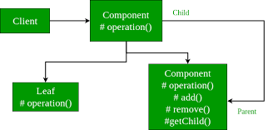

Observable Design Pattern
→ Modelul de observare este un model de proiectare software în care un obiect, numit subiect, menține o listă a dependenților săi, numiți observatori și îi notifică automat cu privire la orice schimbare de stare, de obicei apelând la una dintre metodele lor.
→ Este utilizat în principal pentru implementarea sistemelor distribuite de gestionare a evenimentelor, în software-ul „condus de evenimente”. Majoritatea limbajelor moderne, cum ar fi Java și C #, au fost construite în „evenimente” care implementează componentele modelului de observare, pentru o programare ușoară și coduri scurte.
→ Tiparul de observator este, de asemenea, o parte cheie în modelul arhitectural familiar-model-controler (MVC). Modelul de observator este implementat în numeroase biblioteci de programare și sisteme, incluzând aproape toate seturile de instrumente GUI.

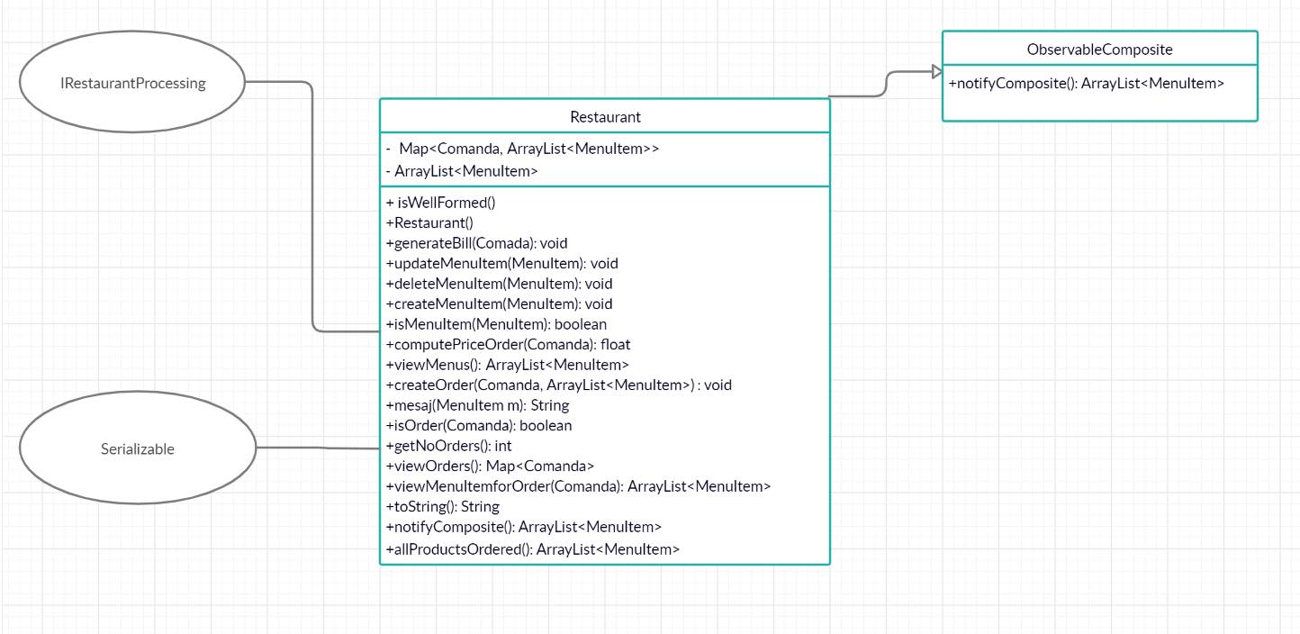
Diagrame UML:

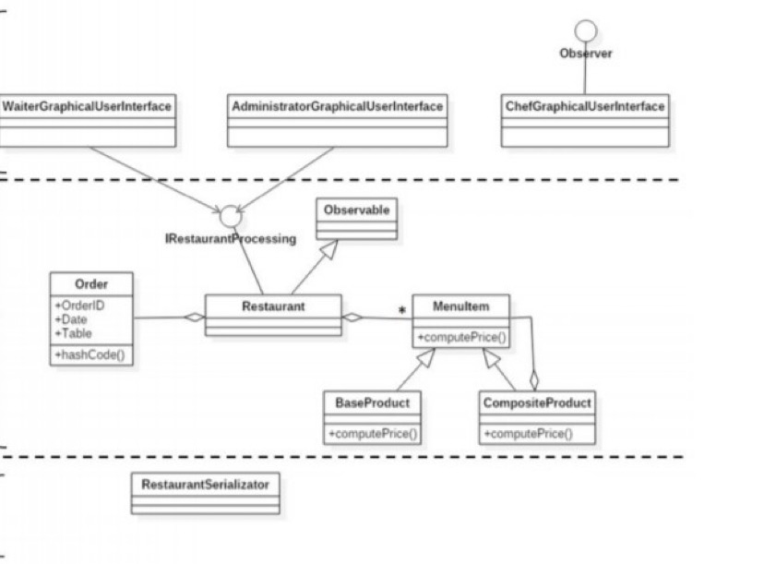

4. Implemetare

Proiectul realizeaza operatiunile necesare implementarii unui sistem de manageriere a unui restaurant.
Totodata, proiectul manipuleaza clase pe care le-am putea imparti in mai multe categorii:
→ Clase model (“primare):
MenuItem → este o clasa abstracta care ajuta la utilizarea Design Composite Pattern.
Aceasta prezinta o metoda care va fi suprascrisa de clasele care o extind, si anume: computePrice().
→ variabila instanta “durata” se refera la perioada de timp in care un produs poate fi comestibil (inainte ca acesta sa expire). Durata fiecarui produs trebuie sa fie cel putin 24h.
BaseProduct → clasa care extinde clasa MenuItem, iar in moemntul in care suprascrie metoda computePrice() nu face altceva decat sa implementeze un getter pentru pret(variabila instanta);
CompositeProduct → clasa care estinde clasa MenuItem, in plus de aceasta ca variabile instanta are un ArrayList de MenuItem (BaseProduct), iar metoda computePrice() nu face altceva decat sa apeleze metoda computePrice() pe toate MenuItem-urile din ArrayList-ul amintit, calculand astfel un pret corespunzator pentru un produs compus din mai multe produse de baza.
Comanda → clasa care se ocupa de “managemetul” comezilor receptionate in restaurant. Nu exista metode care au o functionalitate specifica decta settere si gettere, precum si metoda toString() suprascrisa.
Restaurant → reprezinta clasa care implementeaza metodele cele mai importante ale proeictului (insert MenuItem , delete MenuItem, computePrice etc), implemetate prin interfata IRestaurantProcessing.
→ aceasta clasa primeste ca variabile instanta un Map<Comanda, ArrayList<MenuItem>> (aceasta structura de date a fost prezentata in capitolele anterioare documentatiei) care reprezintarea starea restaurantului, salvand comanda, precum si produsele comandate in cadrul comenzii respective, putand fi atat BaseProduct, cat si CompositeProduct.
→ tot ca variabila instanta, aceasta clasa primeste un ArrayList<MenuItem> care stocheaza produsele existente in meniul restaurantului.
→ pe langa getter-ele si setter-ele corespunzatoare(getData(), viewMenus() ), aceasta clasa implementeaza metode importante:

WellFormed() → verifica daca Restaurantul are un format corespunzator
generateBill ()→ (specifica chelnerului) metoda care genereaza un bon de tip .txt care contine toate datele unei comenzi, precum si totalul comenzii respective (apeland metoda computePrice() care va fi prezentata ulterior)

updateMenuItem(MenuItem, int, int, int) → metoda care pentru un produs specificat ca argument va putea modifica fie cantitatea, fie durata, fie pretul sau oricare din acestea luate cate doua sau cate trei. Pentru aceasta metoda am folosit una din metodele ArrayList-urilor, si anume update. In mometul in care una din aceste variabile instanta ale produsului nu se doreste a fi modificat, metoda se va apela cu -1 pentru acel argument. Am ales 1 in favoarea lui 0, pentru ca exita posibilitatea de a modifica un produs la pretul 0 (acele produse promotionale, sau care se dau gratis in zile speciale), la cantitatea 0, sau la durata 0.

deleteMenuItem() → metoda care, la fel, sterge din meniul restaurantului un produs specificat. Si la acesata metoda s-au folosit preconditii, postconditii si assert-uri care sa verifice corectiutudine operatiei care doreste sa se execute.

CreateMenuItem() → metoda care primeste ca argument un MenuItem si il insereaza in ArrayList -ul corespunzator meniului restaurantului.
→ problema MenuItem-ului (daca produsul este compus sau de baza) va fi rezolvata in controller-ul corespunzator inserarii de produse in meniu.

isMenuItem() → metoda care verifica daca un produs primit ca parametru se afla in lista de meniu a restaurantului (metoda folosita pentru assert-urile din celelalte metode explicate mai sus)

createOrder() → metoda care primeste o comanda (contine datele acesteia precum: ora, data, masa, id) si un ArrayList de produse comandate pentru acea comanda. Aceste date vor fi adaugate in Map-ul restaurantului.

NotifyComposite() → metoda suprascrisa (Clasa ObservableComposite) care returneaza un ArrayList pentru toate produsele comandate pana la acel timp si sunt produse compuse, deci acele produse care necesita activitatea chef-ului.

→ Clase “ajutatoare”:
Serializator → clasa care implementeaza doua metode: pentru serializarea obiectului restaurant si deserializarea acestuia.
ObservableComposite → clasa care ajuta la realizarea Observable Design Pattern, contine metoda notifyComposite().

→ Clase pentru interfata grafica
Interfata grafica este realizata prin intermediul procedeului Model-View-Controller.
Pentru toate clasele View si Controller, clasa Model o reprezinta Restaurant.
5. Rezultate
Cand ruleaza aplicatia se va deschide o fereastra de start care ne da posibilitatea sa facem una din 3 alegeri: Administrator, Chelner si Chef.
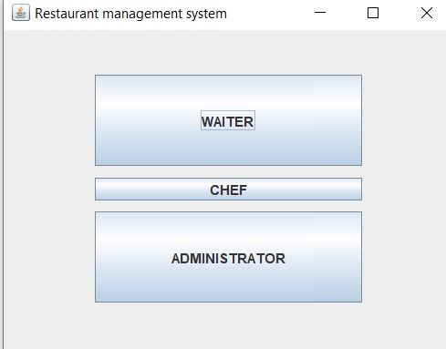

ADMINISTRATOR:
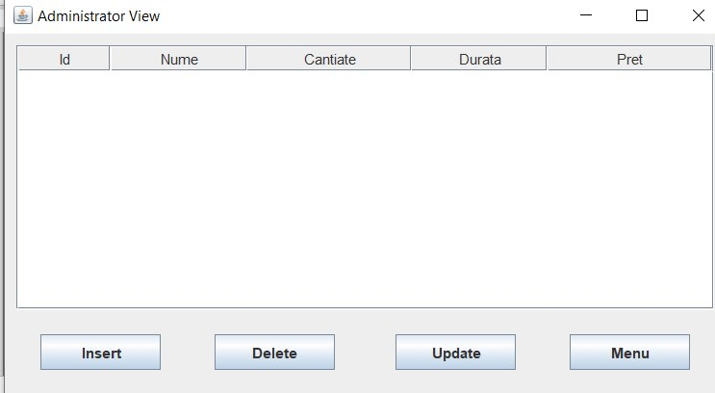
Operatiunile de Delete si Update se realizeaza selectand un rand din tabel si apasand pe buton.
Operatiunea de insert va deschide o alta fereastra:

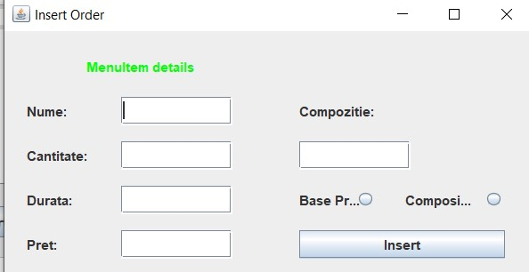

In aceasta fereastra se introduc pe rand datele.
!! durata nu poate fi mai mica de 24(h), altfel va aparea o exceptie in consola, iar JtextField-ul se va completa doar in cazul in care avem de a face cu un produs compus, enumerand numele componentelor (produselor de baza) cu virgula intre ele, avand grija sa aiba exact acelasi nume cu care au fost instantiate.
!! pentru produsele compuse nu trebuie specificat pretul, el va fi calculat automat prin metoda computePrice().
Exemplu:
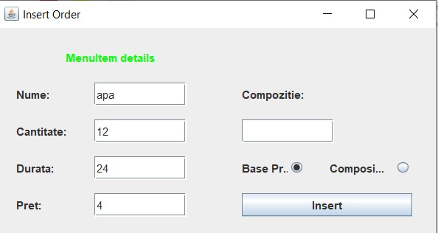

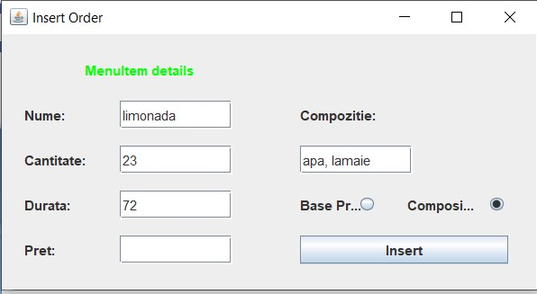

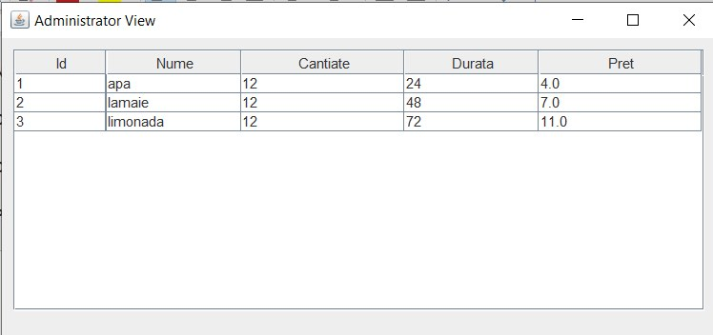
Pentru metoda Update se va selecta randul care se doreste modificat, dupa care o noua fereastra se va deschide. Se vor completa doar JtextField-urile cu valorile corespunzatoare pentru variabilele care se doresc modificate, unde nu se doreste modificare se lasa necompletat.

CHELNER
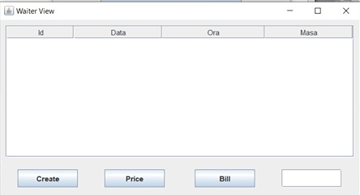

Pentru crearea unei noi comenzi se va apasa butonul create, dupa care o alta fereastra va fi deschisa!
!! id-ul comenzii trebuie sa fie unic, data trebuie sa aiba un format corespunzator de tipul “12-09-2009”, masa trebuie sa aiba o valoare de la 1 la 9 (se considera doar 9 mese in restaurant), iar ora un numar intreg in intervalul 8-22 (acesta se considera a fi orarul restaurantului).

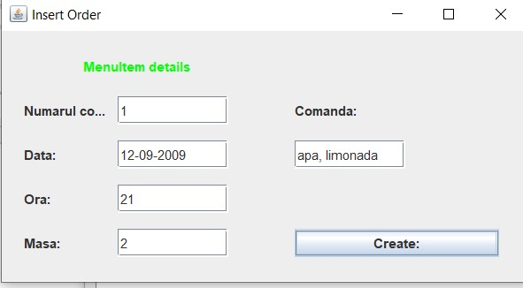

In mometul in care se doreste aflarea totalului unei comenzi se selecteaza comanda, se apasa butonul Price, iar totalul va fi afisat in JtextField-ul din partea dreapta jos.
In momentul in care se doreste bonul, se va apasa butonul BILL, iar in folderul programului se va genera un bon de comanda.
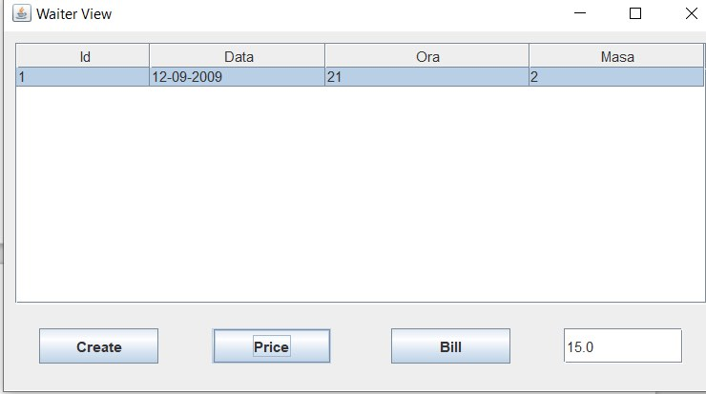
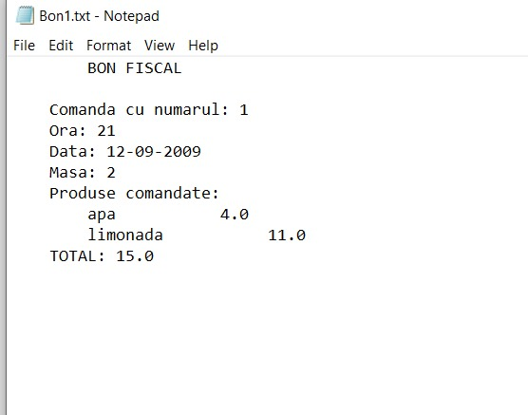

CHEF
Acesta va fi notificat cand intr-o comanda s-a cerut un produs compus.
Aceasta notificare se realizeza printr-un mesaj afisat intr-un JtextField, precum si printr-un tabel care contine toate produsele compuse comandate pana la acel moment.

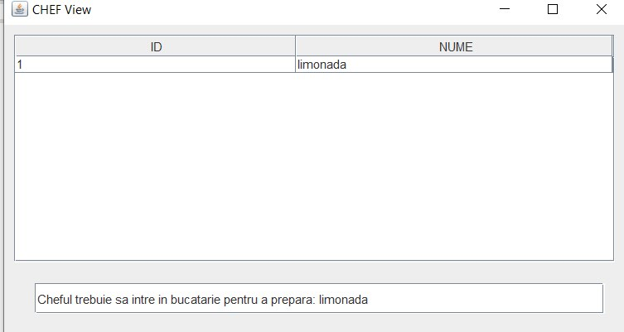

6. Concluzii
Crearea acestui proiect m-a ajutat sa stiu sa lucrez mult mai bine si sa utilizez conceptul model-view-controller. Majoritatea aplicatiilor din viata cotidiana folosesc interfete grafice ceea ce o sa-mi fie de ajutor pe viitor.
Am invatat sa folesesc doua pattern-uri: Observer si Composite.
Am invatat sa utilizez noi strcuturi de date eficienete.

Ca si imbunatatiri privind acest proiect am mai putea crea o interfata grafica care sa se ocupe de livrarea unor comenzi la domiciliu, precum si selectarea produselor care se doresc a fi comandate dintr-un JcomboBox (am incercat, dar ceva nu a functionat), nu scrise intr-un JtextField si preluate de acolo dupa numlele lor, intrucat la o mica greseala de scriere produsul dorit poate sa nu mai fie adaugat in comanda.
7. Mentiuni
Nu am putut realiza serializarea in mod corect.
Cu toate acestea am realizat clasa care contine metodele de serializare si deserializarea functionabile

8. Bibliografie
https://www.baeldung.com/
https://www.wikipedia.org/
https://stackoverflow.com/

